Halle A2  Stand A2-2217 | Pressemitteilung

Oerlikon HRSflow auf der Fakuma 2021:
Neue Heißkanalsysteme der S-Serie für kleine Spritzgussteile
San Polo di Piave/Italien, August 2021 – Anlässlich der Fakuma 2021 präsentiert Oerlikon HRSflow die neuen, besonders klein bauenden Heißkanalsysteme der S-Serie mit ihrem geringen Platzbedarf im Werkzeug. Hauptanwendungsfeld ist die Produktion kleinformatiger technischer Teile.
Je nach Anwendung kann die neue S-Serie mit eingeschraubten oder nicht eingeschraubten Düsen (Schiebedichtprinzip) ausgestattet sein. Dabei können die Massekanaldurchmesser dem Schussgewicht entsprechend gewählt werden. Die Bauweise erlaubt einen kompakten Werkzeugaufbau mit einem minimalen Düsenabstand von 37 mm. In der Nadelverschlussversion ist die S-Serie entweder mit einem kompakten Zylinder mit 62 mm Höhe oder, in der Version mit verstellbarer Nadelposition, mit einem 70 mm hohen Zylinder kombiniert. Umfangreiche interne Labortests haben eine sehr gute Abdichtung sowie ein optimiertes thermisches Profil entlang der Düse sichergestellt. Darüber hinaus ermöglicht eine spezielle Kanalgeometrie schnelle Farbwechsel.
Die neue S-Serie eignet sich für geringe Schussgewichte, Mehrkavitätenwerkzeuge und dünnwandige Bauteile. Typische Anwendungen sind Konsumgüter, technische und elektronische Komponenten sowie kleine Automobilteile wie Embleme, Schalter im Innenraum, Drehknöpfe für Soundsysteme oder Komponenten der Klimaanlage.
Zur Fakuma zeigt Oerlikon HRSflow den Einsatz der neuen S-Serie für einen so genannten Hydration Reminder aus Polypropylen (PP). An Flaschen oder Gläsern befestigt, erinnert er den Nutzer per Signal daran, regelmäßig zu trinken. Dabei ermöglichte es die S-Serie, sowohl die Forderung in Bezug auf ein geringes Teilegewicht bei einer Wanddicke von nur 1 mm als auch auf einen schnellen Farbwechsel zu erfüllen.
Über Oerlikon HRSflow
Oerlikon HRSflow (www.oerlikon.com/hrsflow), Teil der Schweizer Technologiegruppe Oerlikon und seiner Polymer Processing Solutions Division, hat seinen Sitz im italienischen San Polo die Piave und ist auf die Entwicklung und Fertigung anspruchsvoller und innovativer Heißkanalsysteme für das Spritzgießen spezialisiert. Der Geschäftsbereich beschäftigt rund 1.000 Mitarbeiter und ist in allen großen internationalen Märkten vertreten. Oerlikon HRSflow fertigt die Heißkanalsysteme an seinem Europäischen Hauptsitz in San Polo di Piave/Italien, seinem asiatischen Hauptsitz in Hangzhou/China sowie an seinem Standort Byron Center in der Nähe von Grand Rapids (MI)/USA.
Kontakt und weitere Informationen:
Chiara Montagner  Marketing & Communication Manager  Oerlikon HRSflow  Tel: +39 0422 750 127  Fax: +39 0422 750 303  chiara.montagner@oerlikon.com  www.oerlikon.com/hrsflow | Erica Gaggiato  Marketing & Communication Specialist  Oerlikon HRSflow  Tel: +39 0422 750 120  Fax: +39 0422 750 303  erica.gaggiato@oerlikon.com  www.oerlikon.com/hrsflow
Redaktioneller Kontakt und Belegexemplare bitte an:
Dr.-Ing. Jörg Wolters
Konsens PR GmbH & Co. KG
Im Kühlen Grund 10, D-64823 Groß-Umstadt
Tel: +49 6078 9363 0
mail@konsens.de
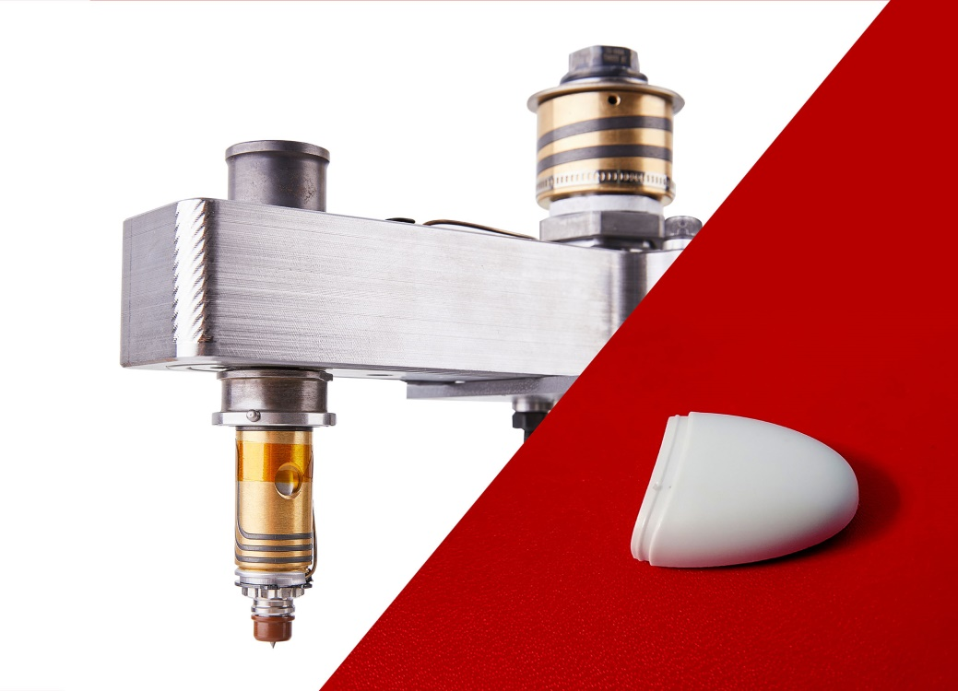
Typische Anwendungen der neuen Heißkanallinie der S-Serie von Oerlikon HRSflow sind Kleinteile aus technischen Kunststoffen wie das Gehäuse für den Hydration Reminder, der an regelmäßiges Trinken erinnert. © Oerlikon HRSflow
Den Text und das Bild dieser Pressemitteilung finden Sie als Download unter https://www.konsens.de/hrsflow

